10 mois en France a Saint Etienne avec la Mission Locale et Unis Cité / REBECCA (UK)
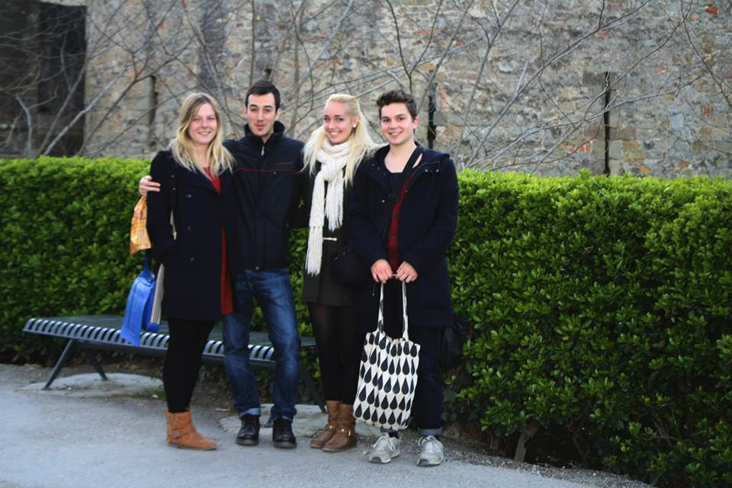
Apres avoir fini mes études en Angleterre, je voulais vivre dans un autre paye et essaye d’apprendre une autre langue. J’ai choisi la France parce que, pour moi, c’est une langue très beau et utile, et j’ai eu un passion pour la culture française. J’ai envoyé une candidature de Pierre Perra et Mission Locale, et j’étais ravi que la réponse fût positive pour le projet avec Unis-Cité à Saint-Étienne. Alors, le 31 Aout je me suis trouvé a l’aéroport de Lyon et là j’ai rencontré les trois autres SVE (une allemande, un danois, et un espagnol.) J’ai eu un peu pur parce que je ne savais pas trop la langue française (seulement les rudiments nécessaire pour les vacances en France!!) et aussi je ne savais pas si j’allais aimer la ville de Saint-Étienne, le travail, ou les autres ! Mais après ce premier jour-là on est bien s’installé dans notre appartement à Saint-Etienne et on a se rencontré Pierre et notre ‘mentor’ a ‘Sainté’, Marine.
Our le première mois, nous quatre sommes allé chaque matin a la fac pour les cours français et là-bas on a rencontré les autres étrangers comme nous, et aussi on a commencé de connaitre la ville et faire connaissance avec un de l’autre. On a exploré la ville ensemble et aussi on a parlé de nos peurs et nos espoirs pur l’année qui vient. J’ai commencé de sentir un peu plus confortable en France et aussi d’améliorer mon français. Pendent le première mois, nous sommes allé pour un séminaire à cote de Bordeaux avec les autres SVE en France. C’était une semaine ou on a parlé de nos attends et aussi on a ressui le conseil de les autres. C’était une semaine super !
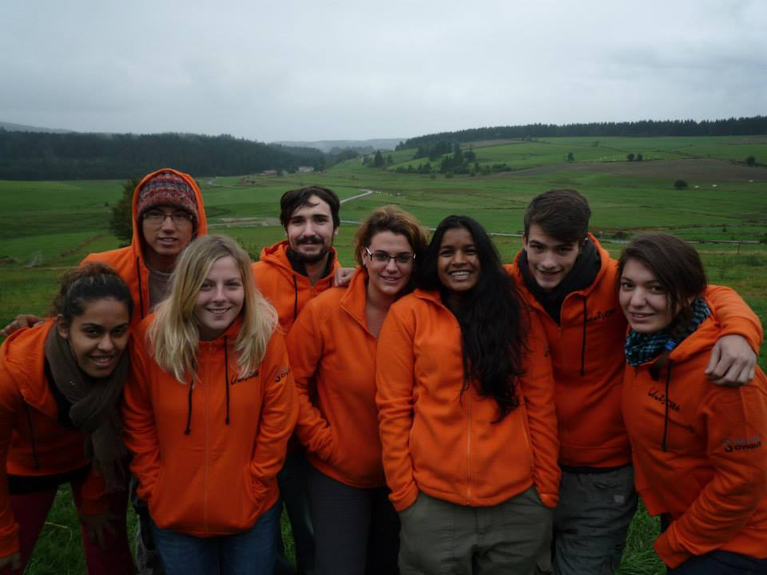
Au mois d’octobre, on a commencé le travail avec Unis-Cité et on a se rencontré les autres membres français d’Unis-Cite. J’ai rencontré mon équipe et on a choisi nos projets. Mon projet loin était avec ASET Loire, et j’ai travaillé dans une équipe de quatre avec les enfants de voyages. Mes projets courts étaient dans une équipe de huit et c’était avec une organisation qui luttait contre le SIDA, et dans un jardin bio. Pour mon projet loin, il fallait que je dorme chaque jeudi à Pélussin, un petit village dans la campagne. C’était une expérience super et ça m’a donné la chance de voir la vie rurale de France. Mon projet loin était un des plus intéressantes choses j’ai faisait en France (et même dans ma vie!). C’était un projet assez difficile, mais incroyable aussi. Les enfants étaient vraiment une joie de travailler avec, mais aussi quelques fois ils étaient un peu éprouvants !
Pendant mes temps en France, j’ai voyagé avec les trois autres en Bordeaux, Toulouse, Carcassonne, Paris, l’Ardèche et les autres aussi ! J’ai rencontré les français qui a me montre la vie française et le culture. On a eu un 10 mois incroyable, avec beaucoup des soirées et voyages !
Pendant ma vie à Sainté, Pierre était toujours là pour nous. Quelques fois la vie dans une paye étrangère peut être difficile, et quand on a eu les problèmes c’était facile de parler avec Pierre et trouver les solutions. On avait les bilans individuel chaque mois avec lui, et aussi il a nous aider avec les transports, le français, les médecins et beaucoup des autres choses !
Les dix mois à Saint-Étienne étaient vraiment enrichissants et j’ai appris beaucoup sur moi-même et aussi maintenant je peux parler français ! En plus, j’ai les souvenirs incroyables et beaucoup des amis dans tout l’Europe ! Surtout, j’ai fait trois amis pour la reste de ma vie – les autres SVE a Sainté étaient super et c’est sur on va se voir encore bientôt ! J’aimais beaucoup mes dix mois à Sainté et j’ai parti avec une passion pour la France ! Je reviendrai en France bientôt, c’est sûr !
Merci Pierre, Marine et Unis-Cité pour tous !
